管理体系审核记录表
过程与活动、  抽样计划 | 涉及条款 | 受审核部门：财务部 主管领导：宋春燕 | 判定
 |  | 审核员：温红玲（远程） 审核时间：2021年12月13日
审核条款：
QMS: 5.3组织的岗位、职责和权限、6.2质量目标
EMS/OHSMS: 5.3组织的岗位、职责和权限、6.2环境/职业健康安全目标、6.1.2环境因素/危险源辨识与评价、8.1运行策划和控制、EMS/OHSMS运行控制相关财务支出证据
组织的岗位、职责和权限 | QEO5.3 | 部门负责人：宋春燕  A.对公司财务、资金、成本，费用实行宏观管理。  B.健全企业内部财务运作规范和经济责任制度并实施检查监督。  C.组织公司年、季、月财务收支计划的编制和实施，控制费用支出，合理使用资金，实现公司经济指标。  D.编制会计报表及相关收支统计报表。  E.根据收集财务信息，进行财务分析，并组织人员对项目欠费进行清缴。  F.负责督促财会人员正确及时计算交纳各种税款。  G.组织协调各项目的多种经营工作。  询问负责人宋春燕，职责明确。 | 符合
管理目标及其实现的策划 | QEO6.2 | 公司对管理体系所需的相关职能、层次和过程设定管理目标。  财务部涉及的目标及实现情况是：  - 触电、火灾事故为0； 0  - 固废分类处置率100%； 100%  目标可测量，与公司管理方针一致。有实施落实的方案， 根据2021年11月10日统计结果，目标均已完成。 | 符合
环境因素/危险源识别与评价 | EO6.1.2 | 提供了DWXJ-CX01-2019《环境因素和危险源识别评价与控制程序》，对环境因素、危险源的识别、评价结果、控制手段等做出了规定。  部门负责人介绍了对环境因素、危险源进行了辨识，考虑了三种时态，过去、现在和将来，三种状态，正常、异常和紧急，按照办公区域及工作过程，另外按照区域及工作过程等进行了辨识。  查到：《重要环境因素清单》，公司涉及重要环境因素：固体废物排放、潜在火灾、噪声排放、废气排放；涉及财务部有1项重要环境因素，包括：火灾。  查到：《重大危险源清单》，公司涉及重大危险源：触电、火灾、爆炸、化学品泄漏、交通事故、高空坠落、  机械伤害等，本部门涉及的不可接受风险：触电、交通事故。  对于环境因素、重要环境因素及危险源、不可接受风险等通过运行控制、管理方案、应急准备与响应进行控制。  财务部环境因素、危险源的识别、评价基本符合标准要求。 | 符合
运行策划和控制 | EO8.1 | 本部门应执行的运行控制文件包括：环境/职业健康安全运行控制程序等。  查运行控制情况：  办公过程注意节约用电，仓储部做到人走灯灭，电脑长时间不用时关机，下班前要关闭电源；  办公过程产生的固废按行政部要求放到指定地点；  工作时间平均每天不超过8小时，公司为员工办理了意外伤害等保险；  远程查看现场配置了灭火器，无火灾、触电隐患，废弃物无混放现象。  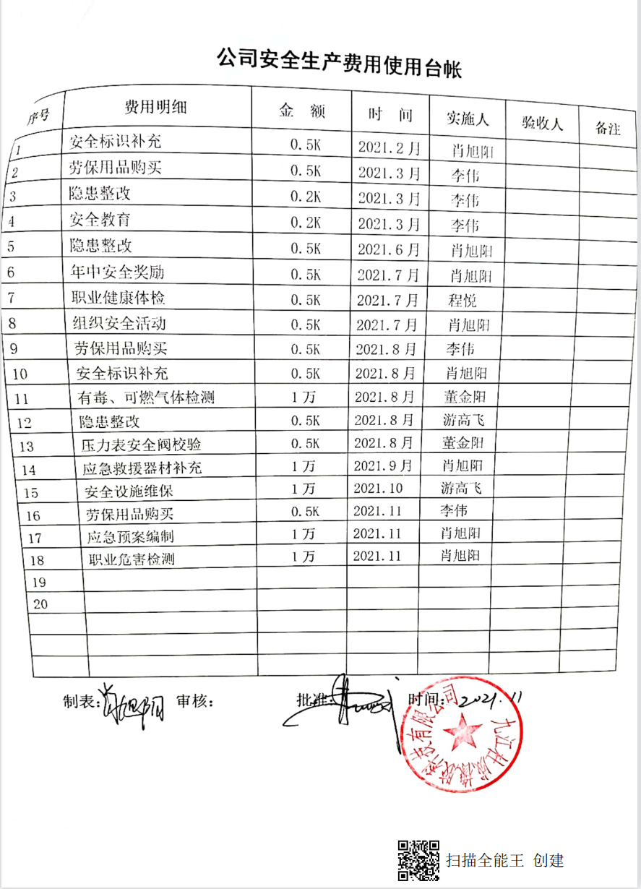  查提供《2021年度安全生产费用安排及使用计划》及《公司安全生产费用使用台账》、完税证明：  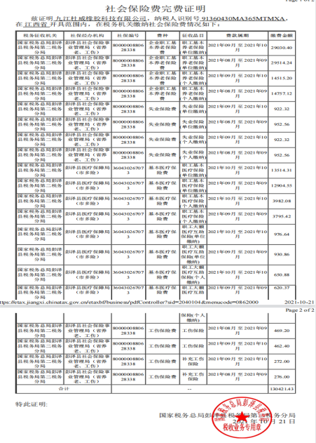  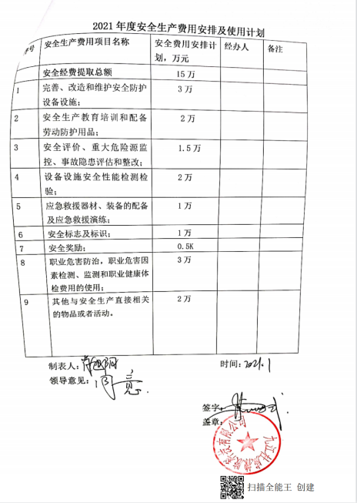  部门运行控制基本能符合标准规定的要求。 | 符合

说明：不符合标注N

